**Game软件系统设计架构文档**

**版本：1.0**

**密级：绝密**

**XXXXXXX公司**

**Xxxx软件设计架构文档**

# 项目简介

## 背景及目的

## 面向读者

## 术语和缩略语

## 参考文献

# 总体设计

## 需求规定

## 系统功能需求

## 系统非功能需求

### 性能

### 可用性

### 扩展性

### 伸缩性

### 安全性

## 开发环境

开发环环境：Windows or Linux  
JDK版本： JDK1.8+  
IDE：Eclipes  
代码构建：Maven  
版本控制：git  
数据库：mysql5.7+  
服务：tomcat8.5+  
数据库客户端：Navicat 12 for MySQL  
数据库设计建模：Navicat Data Modeler

文本编辑工具：notepad++  
word办公软件：wps

Eclipse插件：findbugs， propertiesEditor, sts

## 开发规范

严格按照《阿里Java开发手册》中的编程规约、数据库规约等规范。



## 技术选型

### 后台框架选型

|  |  |  |  |
| --- | --- | --- | --- |
|  | **比较点** | **Jeecg** | **Jeesite** |
|  | 当前版本 | 3.7.1，最后更新日期2017年4月20 | 1.2.7，最后更新日期2016年7月19日 |
|  | 社区 | 社区活跃，有大量的公司和团队基于jeecg进行二次开发 | 社区活跃，有大量的公司和团队基于jeesite进行二次开发 |
|  | 技术支持 | 能够在社区里找到相关的解决方案 | 能够在社区里找到相关的解决方案 |
|  | 核心技术框架 | 1 、后端  SpringMVC  Hibernate  Minidao(类Mybatis)  Ehcache  Redis  2、前端框架  Easyui(UI库)  Jquery  Boostrap  Ztree | 1、后端  * 核心框架：Spring Framework 4.1  * 安全框架：Apache Shiro 1.2  * 视图框架：Spring MVC 4.1  * 服务端验证：Hibernate Validator 5.2  * 布局框架：SiteMesh 2.4  * 工作流引擎：Activiti 5.21  * 任务调度：Spring Task 4.1  * 持久层框架：MyBatis 3.2  * 数据库连接池：Alibaba Druid 1.0  * 缓存框架：Ehcache 2.6、Redis  * 日志管理：SLF4J 1.7、Log4j  2、前端  * JS框架：jQuery 1.9。  * CSS框架：Twitter Bootstrap 2.3.1 |
|  | 主要功能 | 权限管理相关，支持功能权限，数据权限，按钮权限；  站内消息管理；  黑名单管理；  国际化  在线表单快速开发 | 权限管理相关  前台页面自己控制按钮权限  内容发布管理 |
|  |  |  |  |

后台框架选型总结：采用jeesite，原因如下

1. 都是经历过其他公司和团队的检验，基础功能、性能、稳定性都得到了肯定；
2. Jeecfg比jeesite多了站内消息管理、黑名单管理；jeecfg部分功能的界面操作比jeesite有增强。可以将功能复制到jeesite中；
3. Jeesite使用shiro开源框架作为安全框架，jeecg使用自己封装的组件。
4. 本团队前台系统持久层框架将会采用mybatis，本着技术一致性，所以选择jeesite；
5. Jeesite的界面比jeecfg更美观。
6. Jeesite4.0将会近期发布，界面美化、后台功能、安全性将会得到增强。其中的多租户模式，基于redis的session集中缓存可以拿来即用。
7. Jeecfg的在线表单开发和配置，能提高开发效率。但是会增加后期入职的开发人员上手成本。

jeesite4的技术选型

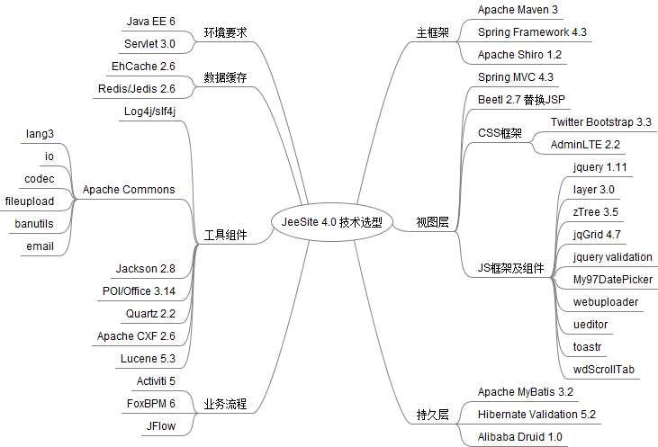

Jeesite4.0的总体规划

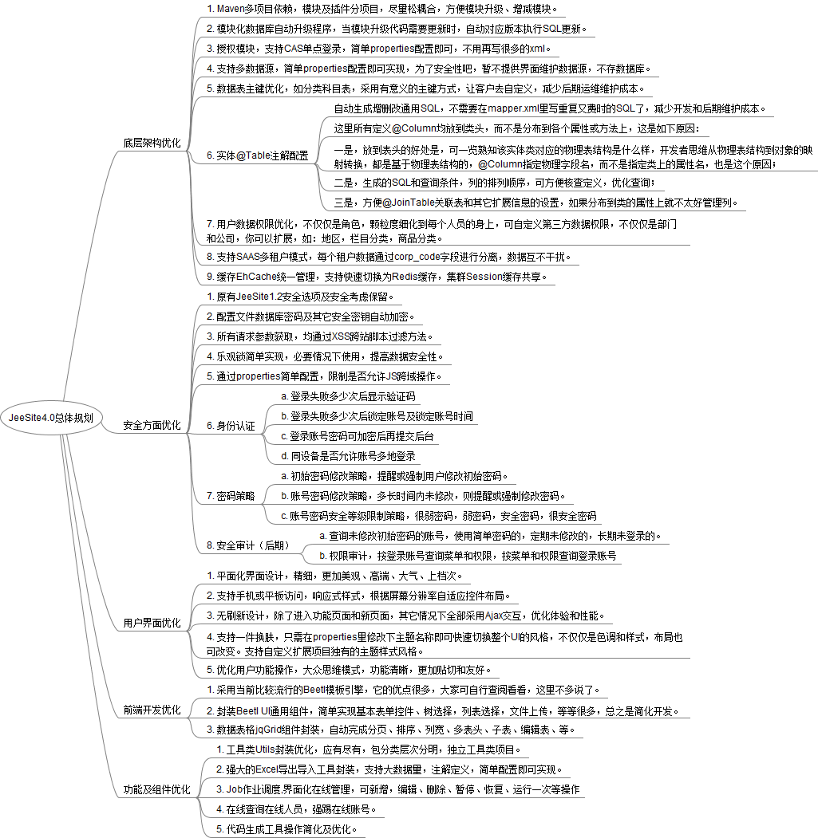

### 前端框架选型

采用jeesite的前端框架技术（JS框架：jQuery 1.9。 CSS框架：Twitter Bootstrap 2.3.1）+react 。新建一个前端css文件，提供给美工做皮肤。

Wbpacket打包和压缩js文件。

## 系统整体架构

### 基于springmvc+hessian架构



## 系统功能矩阵

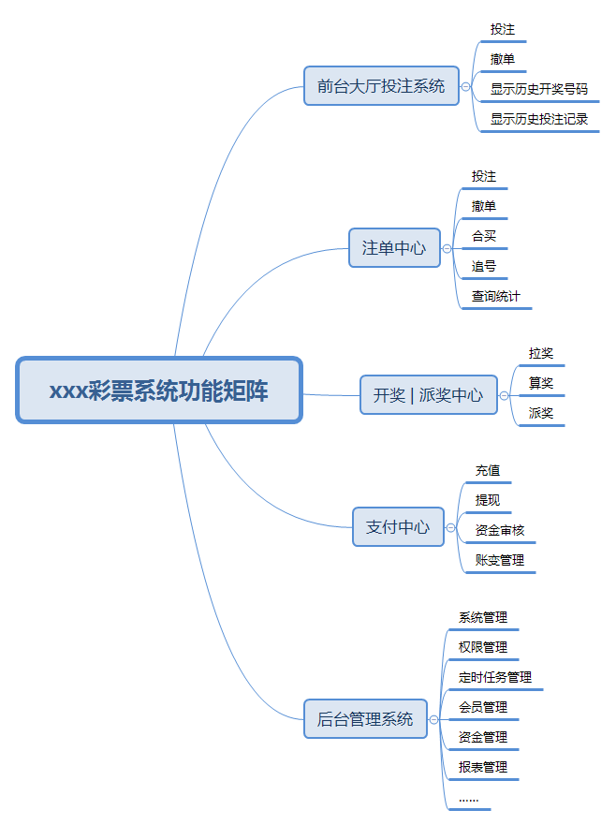

## 系统工程目录结构

## 系统实体



|  |  |  |  |
| --- | --- | --- | --- |
| 表名：xxxxx | | | |
| **字段** | **类型** | **长度** | **说明** | |
|  |  |  |  | |
|  |  |  |  | |

## 系统部署

## 系统维护

# 系统功能详细设计

## 后台系统与springcloud应用之间的通信

后台管理系统是基于传统的非spring cloud应用，而前台应用是基于springcloud应用。现实是他们之间有相互调用。可见的SpringCloud客户端无论是Ribbon还是Feign都必须在SpringCloud中使用。

方案一：实现相互调用

方案而：重构jeesite为微服务应用

前台============================

登录 -----------》后台

账户余额------------》后台

玩法-------------》后台

奖金设置-----------》后台

最近开奖号码--------------》开奖派奖中心

最近投注记录--------------》jvm内

充值提现---------------》支付中心

我的管理中心--------------》跳转到后台

订单明细服务放前台

账变明细放支付中心

## 基础数据

### 功能描述

### 实现

|  |  |  |  |
| --- | --- | --- | --- |
| 键值 | 说明 | 键值 | 标签 |
| lottery_category | 彩票类型 | SSC | [时时彩](http://localhost:8310/gameManager/a/sys/dict/form?id=9b9f92092efb46b1b63e65aa4be945f8" \o ") |
|  |  | K3 | [快3](http://localhost:8310/gameManager/a/sys/dict/form?id=938c271cf4e548ea850ef41b1cd69c7b" \o ") |
|  |  | 11X5 | [11选5](http://localhost:8310/gameManager/a/sys/dict/form?id=c72fec0bb361437fabc86e644e77134f" \o ") |
|  |  | 3DP3 | [3D/排列3](http://localhost:8310/gameManager/a/sys/dict/form?id=98b6e05c449e4bbfa19f2e87be1a3a45" \o ") |
|  |  | 6HC | [6合彩](http://localhost:8310/gameManager/a/sys/dict/form?id=7a3e4f6601a7460687963e212f99006d" \o ") |
|  |  | PK10 | [北京PK10 PK10分分彩](http://localhost:8310/gameManager/a/sys/dict/form?id=51e89ad301974aaf8a2cc162f6da9bc6" \o ") |
|  |  | QWC | [趣味彩](http://localhost:8310/gameManager/a/sys/dict/form?id=8d9889d67e3c4c0f9e344cfc3a0160f5" \o ") |
|  |  |  |  |

## 系统后台管理

### 初始化开奖计划



## 投注大厅web（前端）

//TODO:投注大厅，个人管理中心

## 投注大厅APP（前端）

## 交易中心（后端）

//订单、账户、账变

## 开奖中心

//拉奖、算奖、派奖

## 支付中心

//充值，提现，频道转账，上下级转账